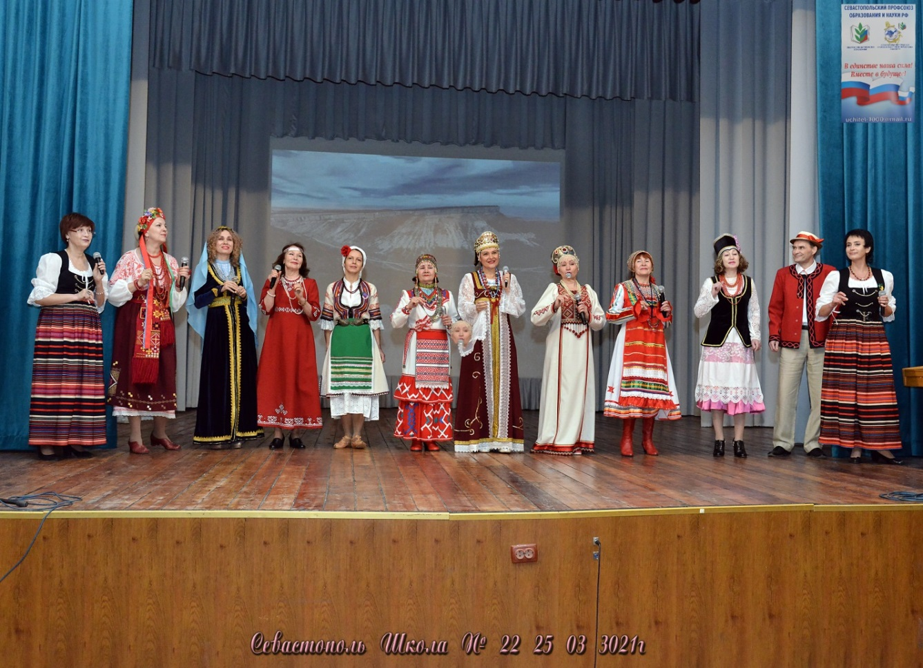

25 марта в школе № 22 им. Н.А.Острякова состоялся V Форум молодых педагогов «Севастополь- город дружбы народов». Севастопольская городская организация Профсоюза работников народного образования и науки РФ пригласила для участия в мероприятии 80 молодых, энергичных и творческих педагогов, заинтересованных в профессиональном росте, поиске инновационных идей, решении проблем и задач, с которыми сталкиваются начинающие учителя.
Открывая Форум, председатель Севастопольского Профсоюза образования Татьяна Козлова подчеркнула необходимость содействия всестороннего развития молодых педагогов, раскрытия и реализации их потенциала, вовлечения в активную общественную жизнь. Татьяна Константиновна напомнила о майских указах Президента В.В.Путина в части вхождения России в число лучших стран мира по качеству образования и призвала молодых педагогов к ответственности по достижению столь высоких перспективных результатов.
Заместитель директора Института развития образования И.В.Стародубцева рассказала участникам Форума о конкурсах, организованных специально для молодых педагогов, возможности аттестоваться по Отраслевому соглашению между Департаментом и Профсоюзом, как получить методическую помощь Института развития образования.
Председатель Союза «Севастопольское объединение организаций профсоюзов» Вадим Богачёв напутствовал молодых педагогов активно поддерживать инициативы Профсоюза, рассказал о вопросах, рассматриваемых на заседании Севастопольской трёхсторонней комиссии по регулирования социально-трудовых отношений. Напомнил, что на одном из заседаний в 2019 году, был решён вопрос об увеличении доплат молодым специалистам до 7 000 руб в месяц, что в значительной мере позволило решить проблему с дефицитом молодых педагогических кадров в системе образования.
Директор Севастопольского национально-культурного центра Малиновская Ольга Ивановна представила участников сводного ансамбля «Празднуем вместе», состоящий из представителей Крымскотатарского, Марийского, Мордовского, Немецкого, Польского, Русского, Украинского, Чувашского национально-культурных обществ.
Далее работа Форума продолжилась в секциях. Викторина «Севастополь славен своими героями» проводилась в секции «Энштейн-party» . Молодые педагоги продемонстрировали хороший уровень знаний по краеведению и личностям , имена которых неразрывно связано с историей Севастополя и всей России. Небольшой экскурс в историю создания Севастополя как базы Черноморского флота, героических страниц обороны города, вклада севастопольцев в науку и культуру России обогатил интеллектуальный багаж гостей Форума.
Ольга Малиновская в секции «Севастополь многонациональный» рассказала о национальном составе населения города со времён основания и до наших дней, о вкладе представителей разных народов в развитие Севастополя, о различных конфессиях, памятников истории и культуры.
Не менее увлекательным было общение в секции «Национальная кухня народов Крыма», в которой о кулинарных традициях своего народа рассказали представители Крымскотатарского, Чувашского и Польского народов.
В секции прикладного искусства Инна Борисова научила превращать обычную авторучку в дизайнерский арт-объект.

В завершение участникам Форума вручили сертификаты и подарки, пригласили на фуршет. Подводя итоги, можно с уверенностью сказать, что Форум для каждого из участников стал местом профессионального роста, обретения уверенности в своих силах и знакомством с новыми друзьями!

